Клеточный цикл
- Биологическое значение деления клетки:
- Новые клетки возникают в результате деления уже существующих
- Деление клетки лежит в основе роста и развития организма
- Способы деления клетки:
- Амитоз – прямое деление
- Митоз – непрямое деление
- Мейоз
- Прямое бинарное деление
- Клеточный (жизненный) цикл клетки - это период от момента появления клетки до ее собственного деления (включая это деление) или гибели
Клеточный цикл = интерфаза + деление клетки (митоз)
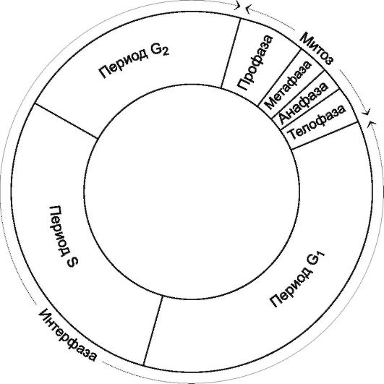
- Интерфаза- промежуток клеточного цикла между двумя делениями
Период интерфазы | Продолжи  тельность | Основные процессы | Набор хромосом (n) и хроматид(с)
пресинтетический (постмитотический) G1 | от нескольких часов до нескольких месяцев или лет | - Рост клетки  - Образование органоидов  - интенсивный обмен веществ: синтез РНК, белков-ферментов, АТФ, накопление нуклеотидов ДНК | 2n 2с
синтетический –  S | от нескольких минут до 6-12 ч | - репликация (удвоение) ДНК по принципу комплементарности на основе реакций матричного синтеза полуконсервативным способом при участии фермента ДНК-полимеразы  - синтез белков- гистонов, РНК, ферментов, АТФ  - удвоение центриолей | 2n 4с
постсинтетический (премитотический) - G₂ | 3-4 ч | - синтез РНК и белков, накапливается АТФ.  - клетка постепенно прекращает выполнение своих функций | 2n 4с
- Варианты клеточных циклов клеток
Стадии клеточного цикла | Для каких клеток характерно | Примеры клеток
G1--- S--- G₂---митоз | Для постоянно делящихся клеток | Ростковый слой эпидермиса;  Красный костный мозг;  Слизистая оболочка желудочно- кишечного тракта;  Клетки образовательной ткани растений  (эпителиальная и соединительная ткани)
G1---G₀ (период покоя) | Для клеток утративших способность к делению после специализации | Нейроны  Клетки хрусталика глаза  (мышечная и нервная ткани)  Исключения: клетки печени, лейкоциты могут приобретать способность к делению после периода покоя
6. Варианты гибели клетки:
Некроз - отмирание клеток и тканей в живом организме, вызванное действием повреждающих факторов
Апоптоз- запрограммированная гибель клеток, регулируемая организмом

Заполните таблицу сравнения вариантов гибели клеток
Вариант гибели клеток | Некроз | Апоптоз
На каких стадиях жизни организма протекают
Причина гибели
Повреждение клетки
Количество погибающих клеток
Наличие воспалительного процесса
Домашнее задание: параграф21, повторить решение задач по ДНК

Решение задач по теме: "Репликация ДНК"
- Чему равны гаплоидный и диплоидный наборы картофеля, если в его кариотипе 48 хромосом?
- В кариотипе домашней мухи 12 хромосом. Сколько хромосом в: а) сперматозоидах; б)яйцеклетки; в) зиготе организмов этого вида?
- В соматических клетках дрозофилы 8 хромосом. Сколько хромосом и хроматид будет в каждой ее клетке в G1 и G2ериодах интерфазы?
- Дочерняя клетка после митоза имеет 24хромосомы. Сколько хромосом было в родительской клетке? ДНК имеет следующий состав нуклеотидов:1400 адениловых, 600 цитидиловых, 1400 тимидиловых, 600 гуаниловых. Сколько молекул дезоксирибозы потребуется для репликации этой молекулы ДНК?
- Одноцепочный фрагмент молекулы ДНК имеет следующую последовательность нуклеотидов: ЦЦГ АТГ ЦТА ГГТ. Какой будет структура молекул ДНК после репликации?
- Участок ДНК имеет следующий состав нуклеотидов: ...ААТ ГЦА ТГГ АТГ ЦЦТ ААГ АТГ... Запишите нуклеотидный состав дочерних ДНК, образовавшихся в результате репликации исходного фрагмента молекулы. Укажите, какая из полинук леотидных цепей является старой, какая — новой
- Сколько и каких видов свободных нуклеотидов потребуется при репликации молекулы ДНК, в которой количество тимина равно 900 000, а цитозина — 1 400 000?
- Общая масса всех молекул ДНК в 46 хромосомах одной соматической клетки человека составляет 6-10 ⁻⁹ мг. Чему будет равна масса молекул ДНК после репликации?
- Ферменты, осуществляющие репликацию ДНК, движутся со скоростью 0,6 мкм/мин. Сколько времени понадобится для удвоения ДНК в хромосоме, имеющей 500 репликонов (единиц репликации), если длина каждого репликона 60 мкм?
- В молекуле ДНК из 840 пиримидиновых оснований 340 составляет цитозин. Определите, какое количество аденина, гуанина, тимина и цитозина потребуется для синтеза нуклеотидов, чтобы обеспечить репликацию данной молекулы?

